**《机器人学》第二次作业**

1. **计算题**，提交**纸版**，提交时间：**2017.3.28 12:55**，地点：课堂。

2．**Matlab编程题**，提交**电子版**【包括Word文档写出答案和结果（文件名“**机器人学第二次作业_姓名_学号.docx**”）和Matlab “.m”文件】，提交时间：**2017.3.28 12:55**之前。发送email to：胡航 (kemain@sjtu.edu.cn)，CC to： [y.ding@sjtu.edu.cn](mailto:y.ding@sjtu.edu.cn); [mexiong@sjtu.edu.cn](mailto:mexiong@sjtu.edu.cn)

1. 如图1所示三自由度机器人：

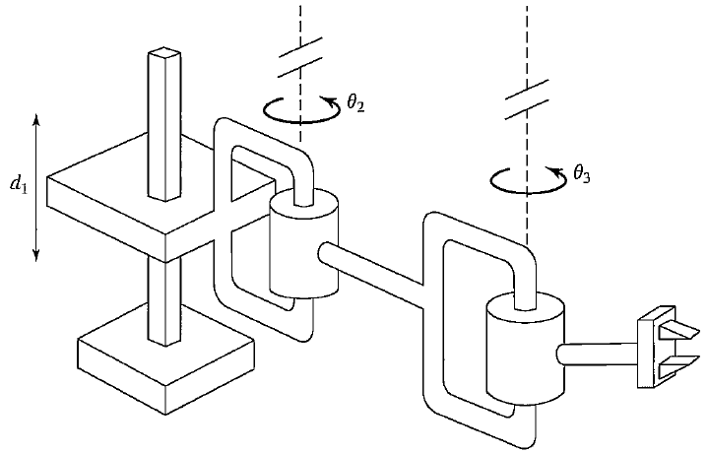

图1 三连杆机器人

(1) 画出该机械臂运动示意图，标明DH坐标系{0}、{1}、{2}、{3}及参数（DH坐标系建立方法参考布鲁诺•西西里安诺《机器人学：建模，规划与控制》）；

(2) 将DH参数填入下表：

|  |  |  |  |  |
| --- | --- | --- | --- | --- |
| LINK *i* | *ai* | *αi* | *di* | *θi* |
| 1 | X1 | 0 | D1 | 0 |
| 2 | X2 | 0 | 0 | Theta2 |
| 3 | X3 | 0 | 0 | Theta3 |

(3) 列出正向运动学方程，求解；

(4) 讨论逆向运动学解；

(5) 计算该机器人的几何雅可比矩阵；

(6) **Matlab编程题**，使用Matlab Robotics工具箱检验上述计算结果。

**解：第三题与第五小题的M文件命名为Q1；第六题M文件命名为Q1_6**

**其中Q1的源代码为：（其中注释给每一个变量赋值，可以与Q1_6的结果对比）**

clear all %这个M文件是计算第一道题（3），（5）问的程序

clc

syms d1 theta2 theta3 x1 x2 x3 %如果需要得到表达式就用这段程序

% theta2=pi/6; 如果需要计算具体数值就用这段程序

% theta3=pi/6;

% x1=1;

% x2=2;

% x3=1;

% d1=1;

A1=[cos(0),-sin(0),0,0;sin(0),cos(0),0,0;0,0,1,d1;0,0,0,1];

A2=[1,0,0,x1;0,1,0,0;0,0,1,0;0,0,0,1];

A=A1*A2;

B1=[cos(theta2),-sin(theta2),0,0;sin(theta2),cos(theta2),0,0;0,0,1,0;0,0,0,1];

B2=[1,0,0,x2;0,1,0,0;0,0,1,0;0,0,0,1];

B=B1*B2;

C1=[cos(theta3),-sin(theta3),0,0;sin(theta3),cos(theta3),0,0;0,0,1,0;0,0,0,1];

C2=[1,0,0,x3;0,1,0,0;0,0,1,0;0,0,0,1];

C=C1*C2;

X=A*B*C

R1=A(1:3,1:3);

R2=B(1:3,1:3);

R3=C(1:3,1:3);

z0=[0,0,1].';

z1=R1*z0;

z2=R1*R2*z0;

z3=R1*R2*R3*z0;

p0=[0,0,0].';

p1=A(1:3,4);

D=A*B;

p2=D(1:3,4);

p3=X(1:3,4);

J=[cross(z0,(p3-p0)),cross(z1,(p3-p1)),cross(z2,(p3-p2));z0,z1,z2]

**Q1_6的源代码为:**

clear all

clc

a1=1;% 将a1设置为1

alpha1=0;

d1=1;% 将d1设置为1

theta1=0;

a2=2;% 将a2设置为1

alpha2=0;

d2=0;

theta2=pi/6;%将转动角度theta2设置为pi/6

a3=1;% 将a3设置为1

alpha3=0;

d3=0;

theta3=pi/6;%将转动角度theta3设置为pi/6

L(1)=Link([theta1,d1,a1,alpha1,0]);

L(2)=Link([theta2,d2,a2,alpha2,0]);

L(3)=Link([theta3,d3,a3,alpha2,0]);

three_link=SerialLink(L,'name','ThreeLink');

T=three_link.fkine([0 theta2 theta3]) %正向运动学求解

q0=[0 theta2 theta3];

Mask=[1 1 0 0 0 0];

qi=three_link.ikine(T,q0, Mask) %逆向运动学求解

three_link.plot([0 theta2 theta3]) %画图

J0 = three_link.jacob0([0 theta2 theta3])% 几何雅可比矩阵求解

**其结果为：**

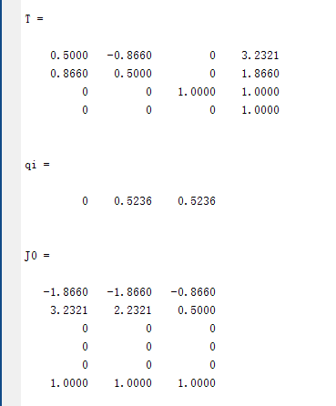

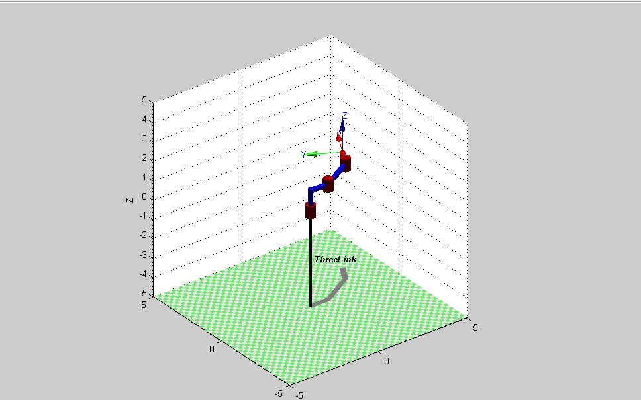

1. 如图2所示三自由度机器人：

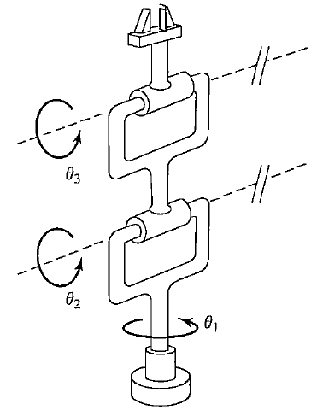

图2 三连杆机器人

(1) 画出该机械臂运动示意图，标明DH坐标系{0}、{1}、{2}、{3}及参数（DH坐标系建立方法参考布鲁诺•西西里安诺《机器人学：建模，规划与控制》）；

(2) 将DH参数填入下表：

|  |  |  |  |  |
| --- | --- | --- | --- | --- |
| LINK *i* | *ai* | *αi* | *di* | *θi* |
| 1 | 0 | pi/2 | d1 | Theta1 |
| 2 | a2 | 0 | 0 | Theta2 |
| 3 | a3 | 0 | 0 | Theta3 |

(3) 列出正向运动学方程，求解；

(4) 讨论逆向运动学解；

(5) 计算该机器人的几何雅可比矩阵；

(6) **Matlab编程题**，使用Matlab Robotics工具箱检验上述计算结果。

**解：第三小题与第五小题的M文件命名为Q2，第六小题的M文件命名为Q2_6**

**其中Q2的源代码为：**

clear all %这个M文件是用于求解第二道题(3),(5)问的

clc

% syms theta1 theta2 theta3 d1 a2 a3 %如果需要得到表达式就用这段程序

theta1=pi/6; %如果需要计算具体数值就用这段程序

theta2=pi/6;

theta3=pi/6;

d1=1;

a2=2;

a3=1;

A1=[cos(theta1),-sin(theta1),0,0;sin(theta1),cos(theta1),0,0;0,0,1,d1;0,0,0,1];

A2=[1,0,0,0;0,0,-1,0;0,1,0,0;0,0,0,1];

A=A1*A2;

B1=[cos(theta2),-sin(theta2),0,0;sin(theta2),cos(theta2),0,0;0,0,1,0;0,0,0,1];

B2=[1,0,0,a2;0,1,0,0;0,0,1,0;0,0,0,1];

B=B1*B2;

C1=[cos(theta3),-sin(theta3),0,0;sin(theta3),cos(theta3),0,0;0,0,1,0;0,0,0,1];

C2=[1,0,0,a3;0,1,0,0;0,0,1,0;0,0,0,1];

C=C1*C2;

X=A*B*C %正向运动学T31矩阵

R1=A(1:3,1:3);

R2=B(1:3,1:3);

R3=C(1:3,1:3);

z0=[0,0,1].';

z1=R1*z0;

z2=R1*R2*z0;

z3=R1*R2*R3*z0;

p0=[0,0,0].';

p1=A(1:3,4);

D=A*B;

p2=D(1:3,4);

p3=X(1:3,4);

J=[cross(z0,(p3-p0)),cross(z1,(p3-p1)),cross(z2,(p3-p2));z0,z1,z2] %几何雅可比矩阵

**Q2_6的源代码为：**

clear all

clc

a1=0;% 将a1设置为1

alpha1=pi/2;

d1=1;% 将d1设置为1

theta1=pi/6; %将theta1设置为pi/6

a2=2;% 将a2设置为1

alpha2=0;

d2=0;

theta2=pi/6;% 将转动角度theta2设置为pi/6

a3=1;% 将a3设置为1

alpha3=0;

d3=0;

theta3=pi/6;%将转动角度theta3设置为pi/6

L(1)=Link([theta1,d1,a1,alpha1,0]);

L(2)=Link([theta2,d2,a2,alpha2,0]);

L(3)=Link([theta3,d3,a3,alpha2,0]);

three_link=SerialLink(L,'name','ThreeLink');

T=three_link.fkine([theta1 theta2 theta3]) %正向运动学求解

q0=[theta1 theta2 theta3];

Mask=[1 1 0 0 0 0];

qi=three_link.ikine(T,q0, Mask) %逆向运动学求解

three_link.plot([theta1 theta2 theta3]) %画图

J0 = three_link.jacob0([theta1 theta2 theta3])% 几何雅可比矩阵求解

**结果是：**

